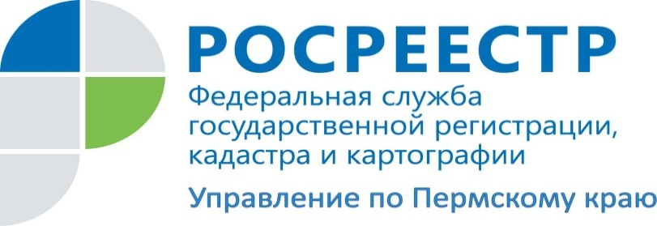

ПРЕСС-РЕЛИЗ

В Пермском крае пункты государственной геодезической сети взяты под охрану

В связи с особым статусом пунктов государственной геодезической сети (далее – ГГС, геодезический пункт), а также для обеспечения их сохранности Управлением Росреестра по Пермскому краю в 2017 году успешно проведены работы по установлению и внесению в Единый государственный реестр недвижимости (ЕГРН) сведений об охранных зонах 2262 пунктов ГГС, расположенных на территории Прикамья.
О выполнении работ проинформированы главы муниципальных районов и городских округов. Так, в целях наполнения информационной системы обеспечения градостроительной деятельности (ИСОГД), направлены в индивидуальном порядке в адрес местных администраций сведения об охранных зонах пунктов ГГС, внесенных в ЕГРН и расположенных на подведомственной территории. Они содержат, в том числе, координаты охранных зон геодезических пунктов, их реестровые номера в ЕГРН и иные материалы. Эти данные должны быть учтены соответствующими структурными подразделениями органов местного самоуправления для реализации их полномочий, особенно – для принятия решений о предоставлении земельных участков.
Ещё одним аспектом взаимодействия является информирование Управления Росреестра правообладателями объектов недвижимости о повреждении геодезических пунктов в течение 15 календарных дней со дня обнаружения факта уничтожения или повреждения пункта. Лица, выполняющие геодезические и картографические работы, также обязаны уведомить Управление, но уже не позднее 15 календарных дней со дня завершения полевых геодезических и картографических работ, приложив при этом фотоотчет с места размещения геодезического пункта.
Геодезические пункты находятся под защитой государства. Их повреждение и уничтожение не допустимо и влечет наложение административного штрафа согласно ст.7.2 КоАП РФ.

Об Управлении Росреестра по Пермскому краю
Управление Федеральной службы государственной регистрации, кадастра и картографии (Росреестр) по Пермскому краю является территориальным органом федерального органа исполнительной власти, осуществляющим функции по государственной регистрации прав на недвижимое имущество и сделок с ним, землеустройства, государственного мониторинга земель, а также функции по федеральному государственному надзору в области геодезии и картографии, государственному земельному надзору, надзору за деятельностью саморегулируемых организаций оценщиков, контролю деятельности саморегулируемых организаций арбитражных управляющих, организации работы Комиссии по оспариванию кадастровой стоимости объектов недвижимости. Осуществляет контроль за деятельностью подведомственного учреждения Росреестра - филиала ФГБУ «Федеральная кадастровая палата Росреестра» по Пермскому краю по предоставлению государственных услуг Росреестра. Руководитель Управления Росреестра по Пермскому краю – Лариса Аржевитина.
https://rosreestr.ru
http://vk.com/public49884202
Контакты для СМИ
Пресс-служба Управления Федеральной службы государственной регистрации, кадастра и картографии (Росреестр) по Пермскому краю
8(342) 205-96-58, доб. 0214, 0216

